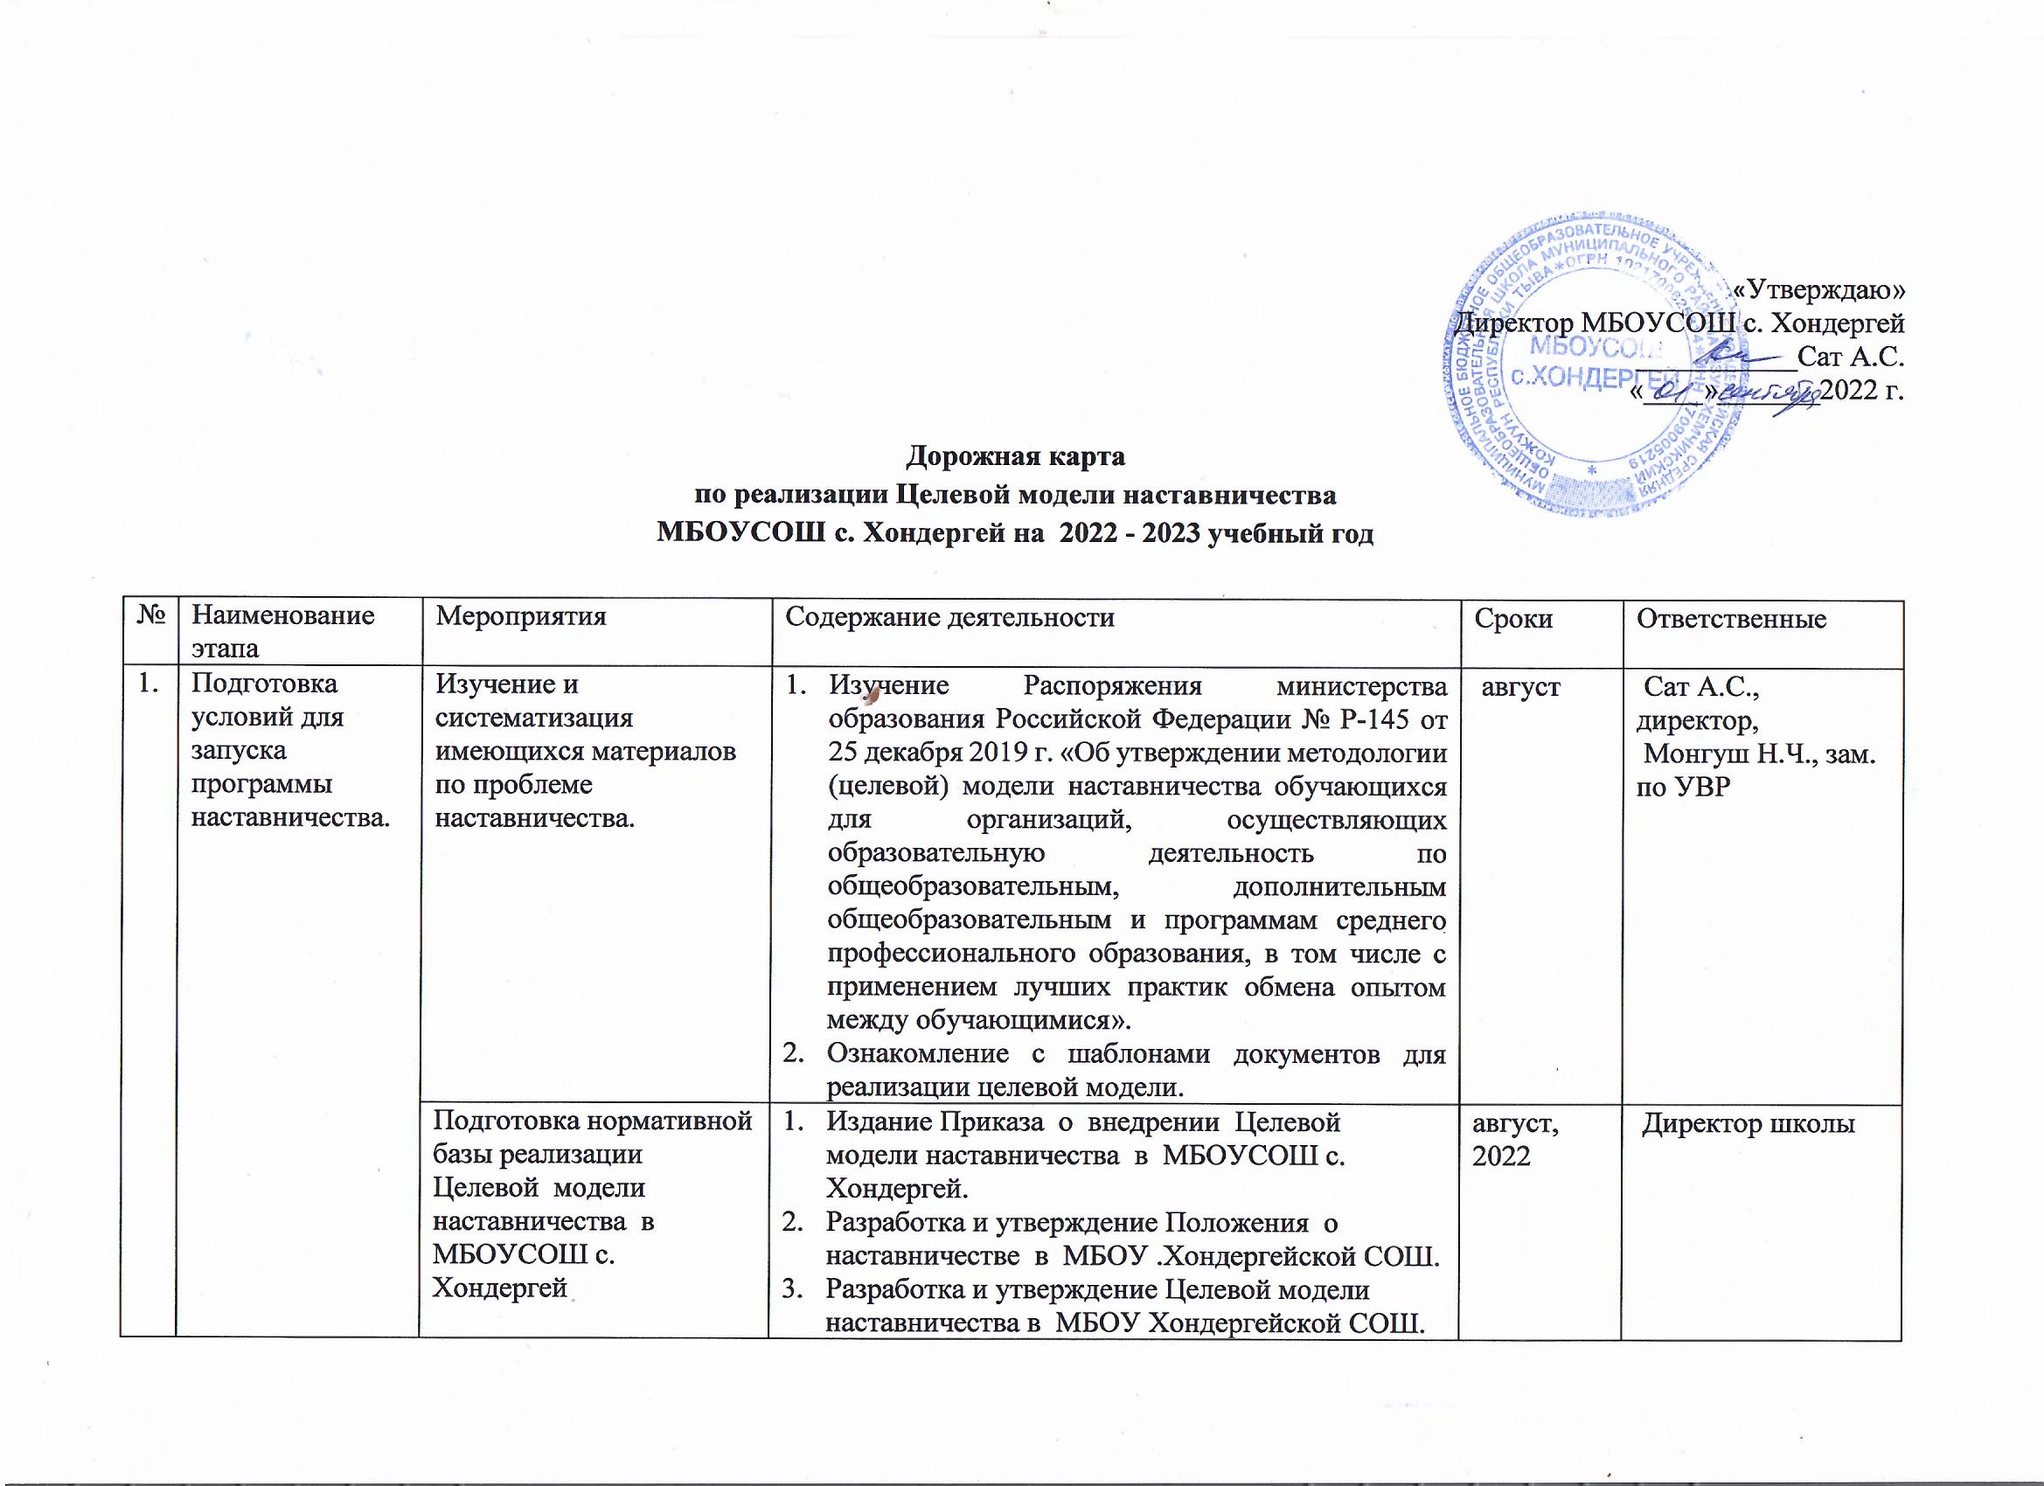

 |  | Выбор форм и программ наставничества исходя из потребностей школы. | - Проведение мониторинга по выявлению предварительных запросов от потенциальных наставляемых и о заинтересованных в наставничестве аудитории внутри школы. | сентябрь-октябрь | Монгуш А.А., методист
 |  |  | - Проведение административного совещания по вопросам реализации Целевой модели наставничества. Выбор форм и программ наставничества. | сентябрь 2022 г | Сат А.С., директор школы
 |  |  | - Сформировать банк программ по форме «Учитель – учитель», «Ученик-ученик» | октябрь 2022 г | Монгуш Н.Ч., зам. по УВР,  Монгуш А.А., методист
 |  | Информирование родителей, педагогов, обучающихся о  возможностях и целях Целевой модели наставничества | - Проведение педагогического совета.  - Проведение родительских собраний.  - Проведение ученической конференции.  - Проведение классных часов.  - Информирование через страницу наставничества на сайте школы.  - Информирование внешней среды. | сентябрь- октябрь  2022 г | Сат А.С., директор школы, администрация школы, классные руководители
2. | Формирование  базы  наставляемых | Сбор данных о наставляемых | - Проведение анкетирования среди обучающихся/педагогов желающих принять участие в программе наставничества.  - Сбор согласий на обработку персональных данных от совершеннолетних участников программы и согласия от родителей (законных представителей) несовершеннолетних наставляемых.  - Сбор дополнительной информации о запросах наставляемых педагогов из личных дел, анализа методической работы, рекомендаций аттестаций, анализа анкет профстандарта. | сентябрь-октябрь 2022 г | Монгуш Н.Ч., заместитель директора по УВР, классные руководители
2. | Формирование  базы  наставляемых | Формирование базы наставляемых. | - Формирование базы данных наставляемых из числа педагогов.  - Формирование базы данных наставляемых из числа обучающихся. | сентябрь-октябрь 2022 г | Монгуш А.А,, методист  Монгуш Н.Ч., зам.по УВР
3. | Формирование  базы  наставников | Сбор данных о наставниках. | - Проведение анкетирования среди потенциальных наставников, желающих принять участие в программе наставничества.  - Сбор согласий на сбор и обработку персональных данных. | сентябрь-октябрь 2022 г | Монгуш А.А., методист
3. | Формирование  базы  наставников | Сбор данных о наставниках. | - Проведение мероприятия (круглый стол) для информирования и вовлечения потенциальных наставников. | сентябрь 2022 г | Сат А.С., директор школы
3. | Формирование  базы  наставников | Формирование базы наставников | - Формирование базы данных наставников из числа педагогов.  .2. Формирование базы данных наставников из числа обучающихся | сентябрь-октябрь 2022 г | Монгуш А.А., методист
4. | Отбор и обучение наставников | Выявление наставников, входящих в базу потенциальных наставников. | - Провести анализ базы наставников и выбрать подходящих для конкретной программы. | октябрь  2022 г | Монгуш А.А., методист
4. | Отбор и обучение наставников | Обучение наставников для работы с наставляемыми. | - Подготовить методические материалы для сопровождения наставнической деятельности. | ноябрь, 2022 г | Монгуш А.А., методист
4. | Отбор и обучение наставников | Обучение наставников для работы с наставляемыми. | - Издать приказ об организации «Школы наставников» с утверждением программ и графиков обучения наставников. | сентябрь  2022 г | Сат А.А., директор школы
4. | Отбор и обучение наставников | Обучение наставников для работы с наставляемыми. | - Организовать «Школу наставников» и провести обучение. | октябрь-ноябрь 2022 г | Монгуш А.А., методист
5. | Формирование  наставнических пар /  групп | Отбор наставников и  наставляемых. | - Анализ заполненных анкет потенциальных наставников и сопоставление данных с анкетами наставляемых.  - Организация групповой встречи наставников и наставляемых.  - Проведение анкетирования на предмет предпочитаемого наставника/наставляемого после завершения групповой встречи.  - Анализ анкет групповой встречи и соединение наставников и наставляемых в пары/ группы. | ноябрь  2022 г | Монгуш А.А., методист
5. | Формирование  наставнических пар /  групп | Закрепление  наставнических пар | - Издание приказа «Об утверждении наставнических пар». | Сентябрь  2022 г | Сат А.С., директор школы
5. | Формирование  наставнических пар /  групп | Закрепление  наставнических пар | - Составление планов индивидуального развития наставляемых, индивидуальные траектории обучения. | октябрь  2022 г | наставники
5. | Формирование  наставнических пар /  групп | Закрепление  наставнических пар | - Организация психологического сопровождения наставляемым, не сформировавшим пару или группу (при необходимости), продолжить поиск наставника. | 2022-2023 учебный год | Сат С.С., педагог – психолог
6. | Организация и  осуществление работы  наставнических пар | Организация комплекса последовательных встреч  наставников и наставляемых. | - Проведение первой, организационной, встречи наставника и наставляемого.  - Проведение второй, пробной рабочей, встречи наставника и наставляемого.  - Проведение встречи-планирования рабочего процесса в рамках программы наставничества с наставником и наставляемым.  - Регулярные встречи наставника и наставляемого.  - Проведение заключительной встречи наставника и наставляемого. | 2022 - 2023 учебный год | наставники
6. | Организация и  осуществление работы  наставнических пар | Организация текущего контроля достижения планируемых  результатов наставниками. | Анкетирование. Форматы анкет обратной связи для промежуточной оценки. | февраль 2023 | Монгуш А.А., методист
7. | Завершение  наставничества | Отчеты по итогам наставнической  Программы. | - Проведение мониторинга личной удовлетворенности участием в программе наставничества.  - Проведение мониторинга качества реализации программы наставничества.  - Мониторинг и оценка влияния программ на всех участников. | май  2023 | Монгуш А.А., методист
7. | Завершение  наставничества | Мотивация и поощрения наставников. | - Приказ о поощрении участников наставнической деятельности.  - Издание приказа «О проведении итогового мероприятия в рамках реализации целевой модели наставничества» | май  2023 | Сат А.С., директор школы
7. | Завершение  наставничества | Мотивация и поощрения наставников. | - Публикация результатов программы наставничества, лучших наставников, информации на сайте школы.  - Проведение школьного конкурса профессионального мастерства "Наставник года", "Лучшая пара". | Май  2023 | Монгуш А.А., методист

